Letnie smaki, sporty i zabawy.

22.06.2020 r.
1. Zestaw ćwiczeń gimnastycznych w formie opowieści ruchowej: Lato lubi zabawę.
Deskorolka albo taniec,
skok o tyczce czy pływanie.
To co lubisz dziś wybieraj,
zdrowie swoje mocno wspieraj!
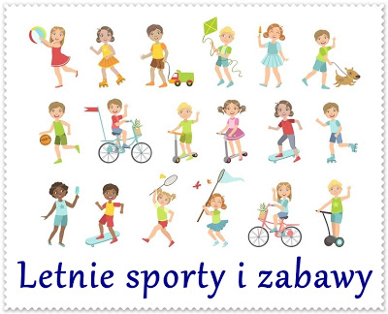

2. ,,W co dzieci lubią się bawić latem?” - burza mózgów połączona z wykonaniem pracy plastycznej.
Swobodne wypowiedzi dzieci o ulubionych letnich zabawach.
Rysowanie ulubionej, letniej zabawy.
